Klasa IV Poznajemy warunki życia w jeziorze i warunki życia na lądzie (notatka +karta pracy)28.05.2020
NOTATKA 1.Strefy jeziora :Strefa przybrzeżna, otwartej toni i wód głębokich
- Warunki życia w poszczególnych strefach jeziora różnią się .Zależy to od :
- ilości światła docierającego -temp. wody -zawartości tlenu
-dwutlenku węgla -substancji odżywczych
2.Rośliny i zwierzęta w strefach jeziora: A)PRZYBRZEŻNA
Rośliny: * Wynurzone (tzw. Szuwary) : tatarak trzcina pałka * Pływające: grążel żółty grzebień biały rzęsa wodna * zanurzone w wodzie : moczarka kanadyjska rogatek *Obficie występuje plankton
Zwierzęta: ryby to ukleja, sieje, płocie, karasie raki, pijawki, ślimaki , małże np. mule Ptaki to czaple i żurawie (polują na rybny) SSAKI to bobry i wydry (polują na ryby )
B) OTWARTEJ TONI-sięga do głębokości, do której pada światło (słońce):
Rośliny: pływająca rzęsa wodna Zwierzęta: ryby drapieżne np. okoń, sandacz lub ryba która je plankton np. stynka
C)WÓD GŁĘBOKICH -nie dociera tu światło ,nie ma tu roślin
Rośliny: brak Zwierzęta : małże, ryby np. sieja i leszcz
3. Warunki życia na lądzie: a)Środowisko lądowe różni się od wodnego : - ograniczonym dostępem do wody - dużymi zmianami temp - jest dużo światła i tlenu - silnie oddziałuje wiatr .Organizmy maja łatwiejszy dostęp do światła .
4. Jak organizmy radzą sobie: a) z niedoborem wody? Rośliny: odpowiednia budowa (np. * grube łodygi, *gromadzą wodę w liściach lub łodygach, * długie korzenie ) Zwierzęta: * ciało pokryte wytworami rogowymi np. tarczki, łuski; * zakupują się * mają dużo śluzu; b) ze zmianami temperatury : rośliny wytwarzają włoski , * gruba warstwa kory, Zwierzęta np. ciało pokrywają pióra lub włosy, przesypiają złe warunki, chowają się w szczelinach lub skałach, hibernacja, odlatują w cieplejsze miejsca na czas zimy. C) z wiatrem rośliny mają masywna budowę , czasem są wiotkie i elastyczne, zwierzęta –gromadza się w stada
KARTA PRACY 1. Wykonaj polecenia.
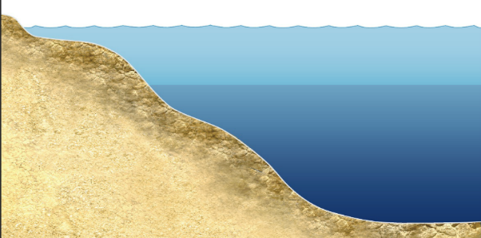
a) Podpisz wskazane na schemacie strefy jeziora. …………………

.
……………………..
…………………

b) Przy każdej informacji zapisz, której strefy jeziora dotyczy. Wstaw w okienko odpowiednią literę ze schematu z poprzedniej części zadania. Uwaga! Niektóre informacje pasują do więcej niż jednej strefy.

Ma kilka metrów głębokości.
Obficie występuje tu plankton.
Nie sięga dna.
Woda jest dobrze natleniona.
Światło sięga tu aż do dna.
Występują tu wyłącznie organizmy cudzożywne.
Jej granicą jest głębokość, do której dociera światło.
Sięga dna.
Najobficiej występują tu rośliny.
Pojawiają się w niej zwierzęta okresowo związane z wodą.

2. Uzupełnij tabelę opisującą warunki życia na lądzie.
Czynnik środowiska lądowego | Charakterystyka
Jest najcenniejszym bogactwem w środowisku lądowym. Czasem jest trudna
do zdobycia i organizmy muszą ograniczać jej straty.
Może być dodatnia lub ujemna. Zmienia się w ciągu roku oraz
W ciągu doby.
Wiatr
Jest go więcej na lądzie niż w wodzie. Jest niezbędny organizmom
do oddychania.
Światło
3. Uzupełnij tabelę. Podaj po 3 odpowiednie argumenty.
Czy środowisko lądowe jest przyjazne organizmom?
argumenty „za” | argumenty „przeciw”

3. Zaznacz /podkreśl na czerwono te z podanych cech, które umożliwiają roślinom życie na lądzie, a na zielono te cechy, które umożliwiają zwierzętom życie na lądzie .
□ Gromadzenie wody w łodydze. □ Gruba warstwa kory.

□ Skrzela jako narząd oddechowy. □ Cudzożywność.

□ Oddychanie całą powierzchnią ciała. □ Długie korzenie.

□ Ciało pokryte łuskami i tarczkami. □ Samożywność
□ płuca którymi oddychają □ zakopują się w piasku jak jest
gorąco

